1. Login

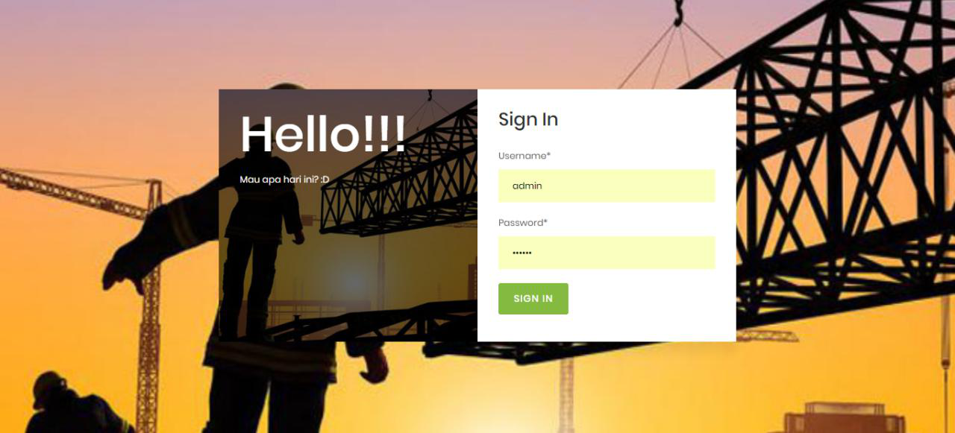

-Semua user login lewat halaman page ini.

2. List Project (Admin)

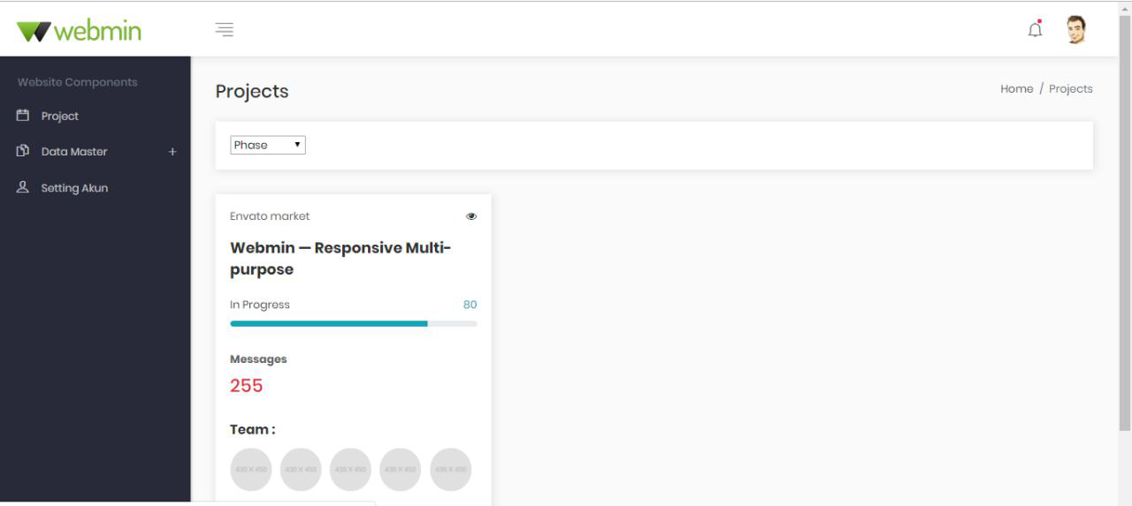

-ini tampilan untuk list admin

- admin tidak mempunyai akses untuk mencreate project

3. ini adalah detail dari project (Admin)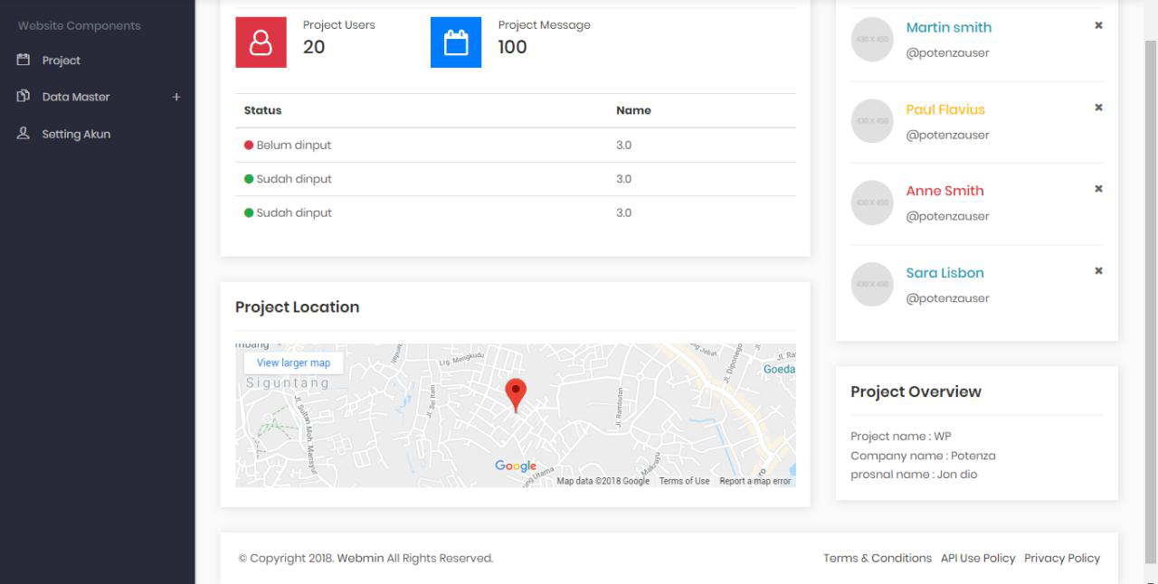

-di detail project ini terdapat beberapa file yang diinput, project user, project overview, dan project location.

-admin bisa menambah atau menghapus user yang terkait terhadap project yang dipilih.

-Nanti akan ditambahkan juga fitur untuk melihat foto yang diinput

4. Tambah User (admin)  
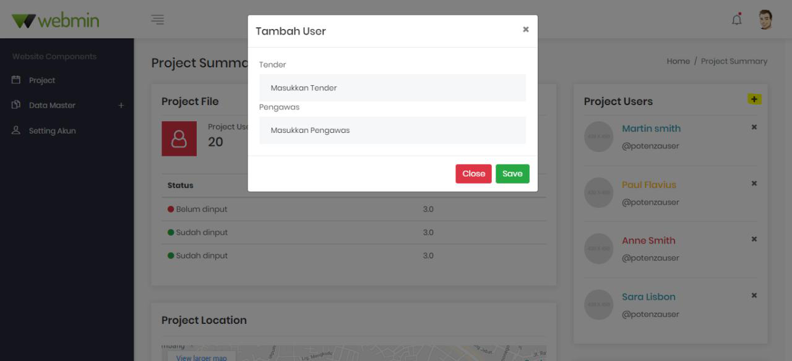

- Tampilan untuk user nantinya akan ada autocomplete pada inputan

5. Hapus User tampilan (admin)

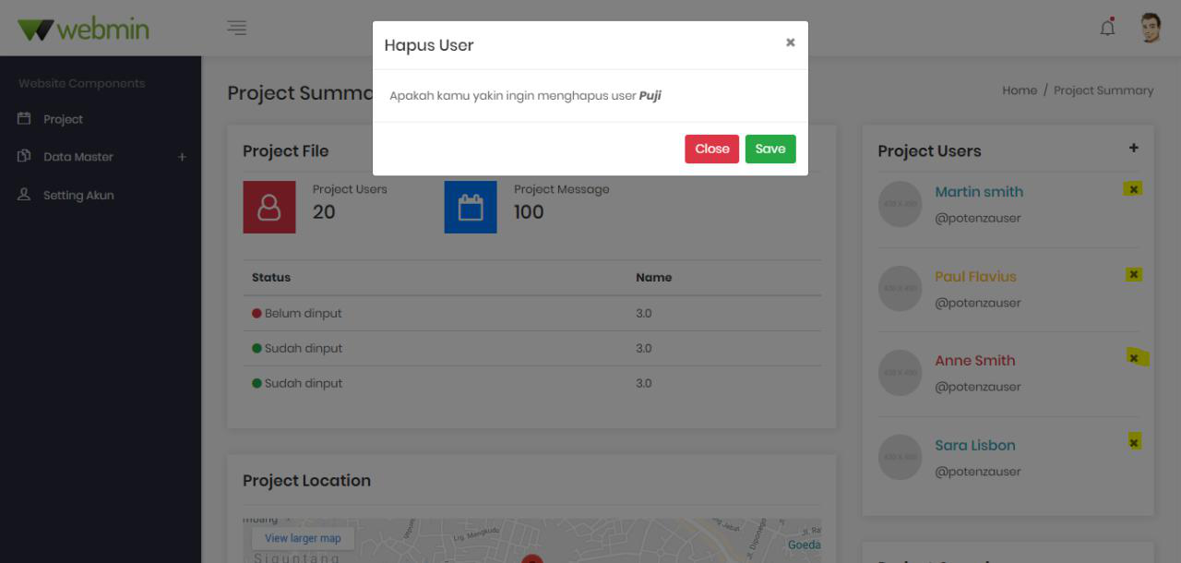

6.Setting akun 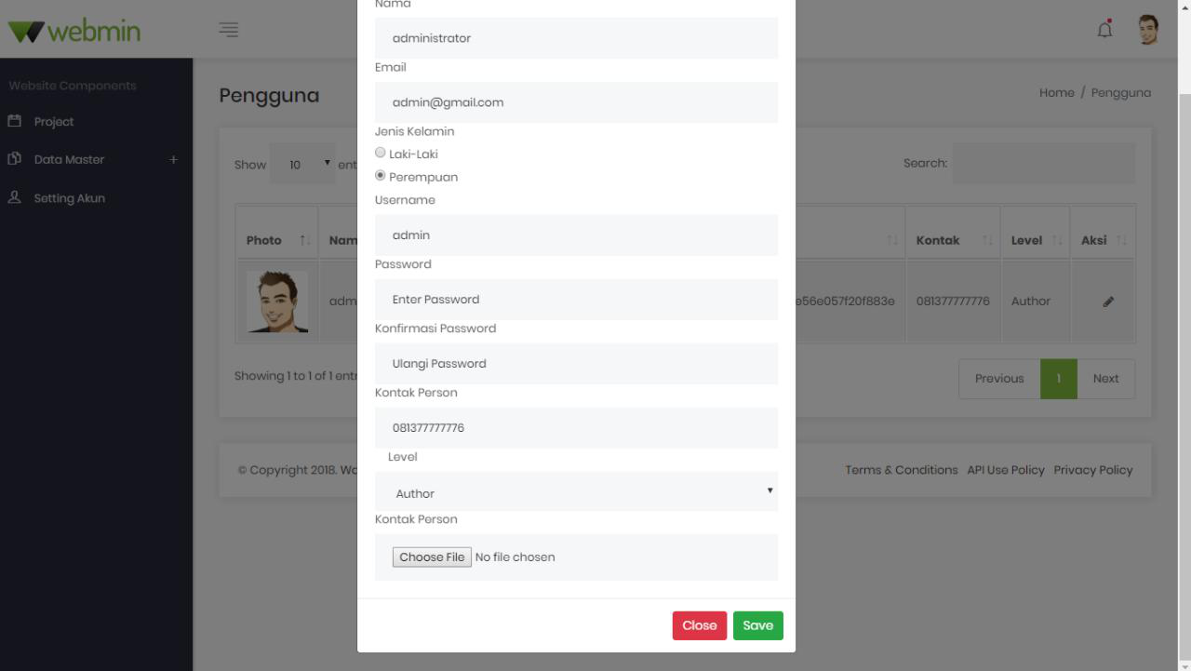

7. Data master

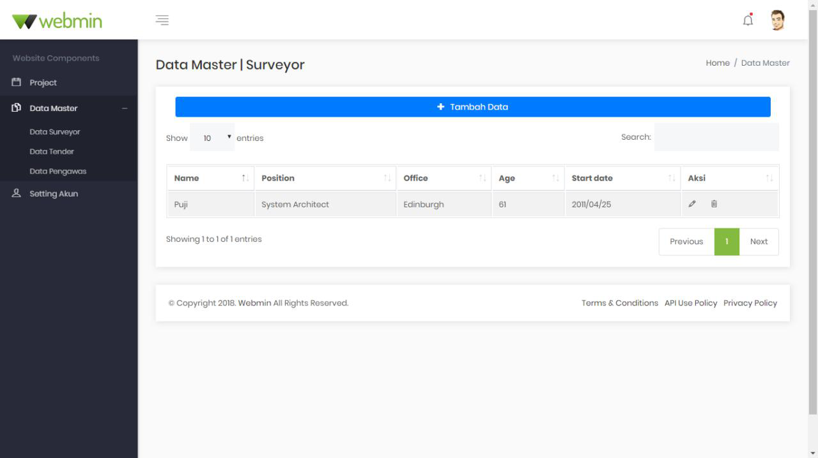

* Admin diberikan akses untuk menambah, mengedit dan, mengahapus akun pada semua user

8.Edit data master

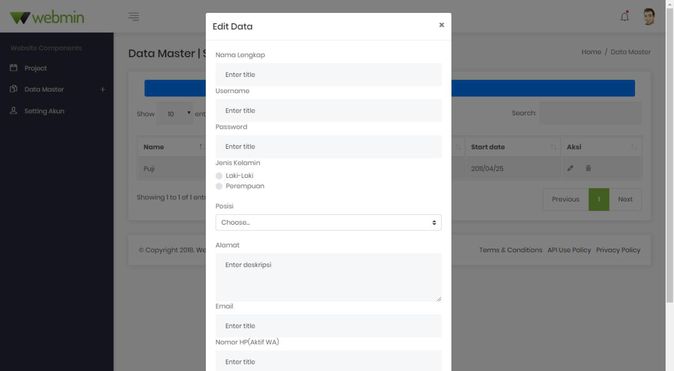

9. Hapus data

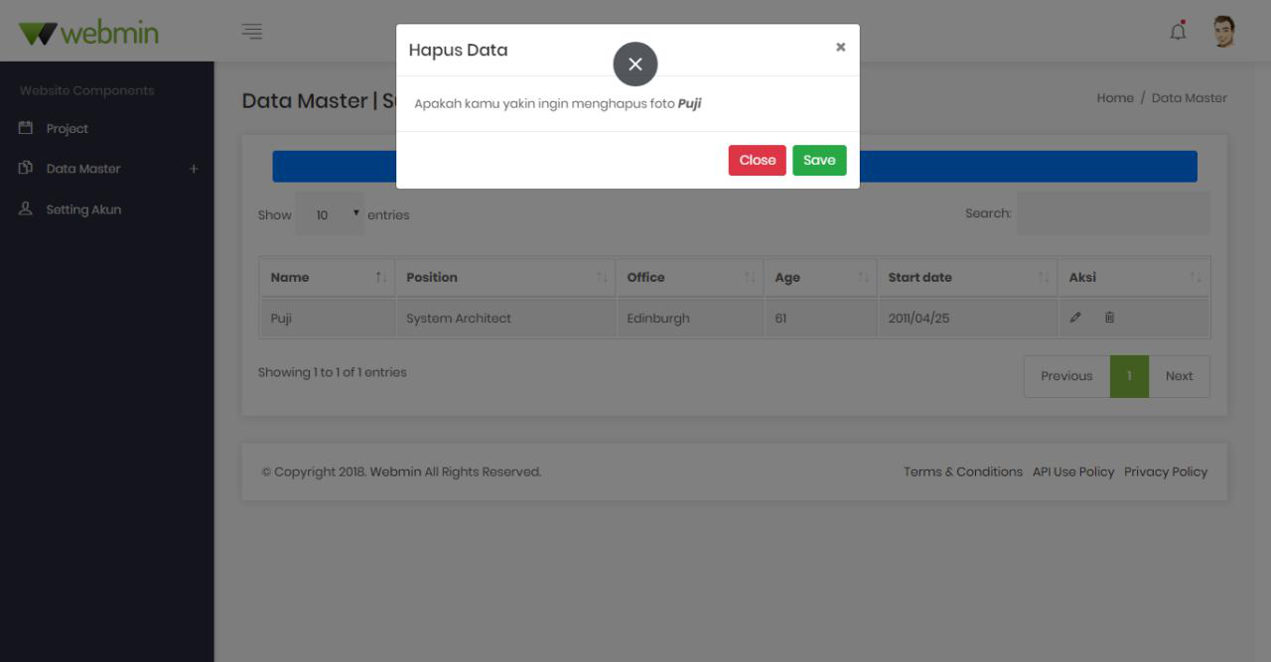

NB (untuk admin) : akses admin terhadap project hanya untuk menambah dan mengahapus user yang terkait dengan suatu project.

1. List project (suveryor)

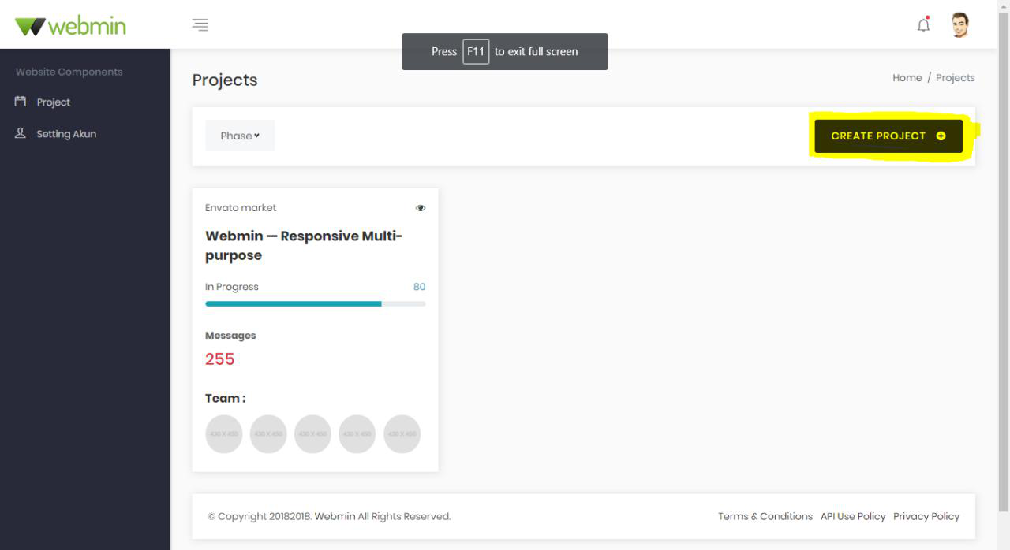

* tampilan list project untuk surveryor, hampir sama dengan yang lain tetapi suveryor mempunyai akses untuk membuat project

1. Detail project (Surveyor)

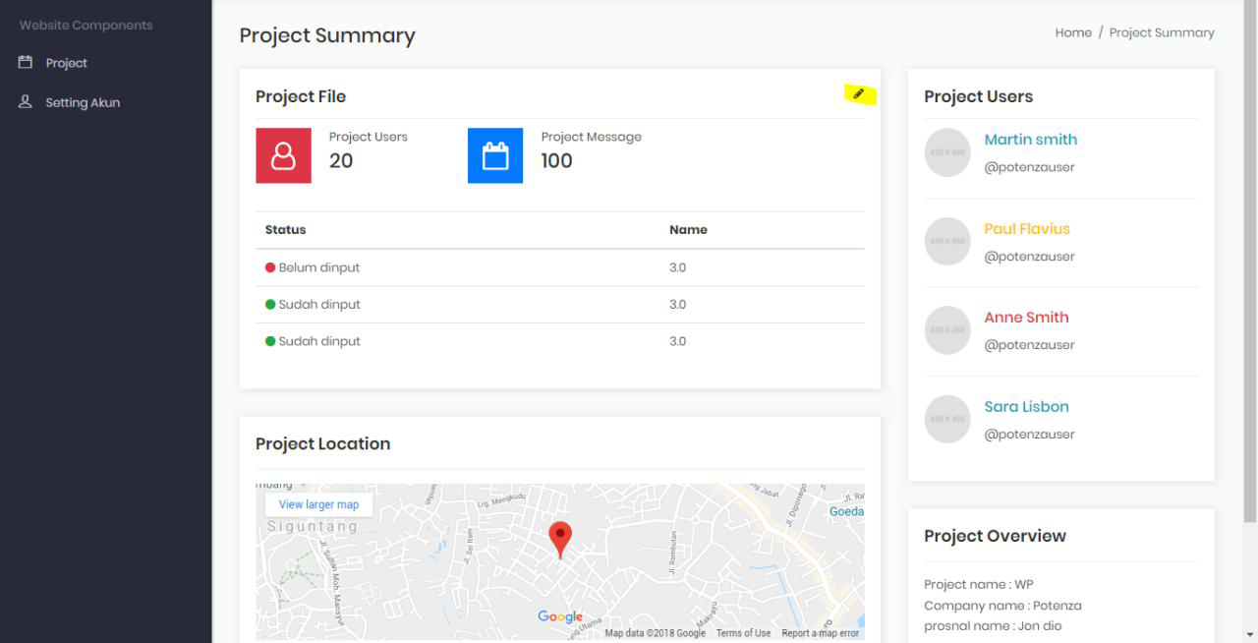

-Project detail hampir sama juga dengan yang lain tapi surveyor mempunyai akses untuk mengedit project atau memasukan data input file yang ditandai warna kuning.

1. Create project surveyor

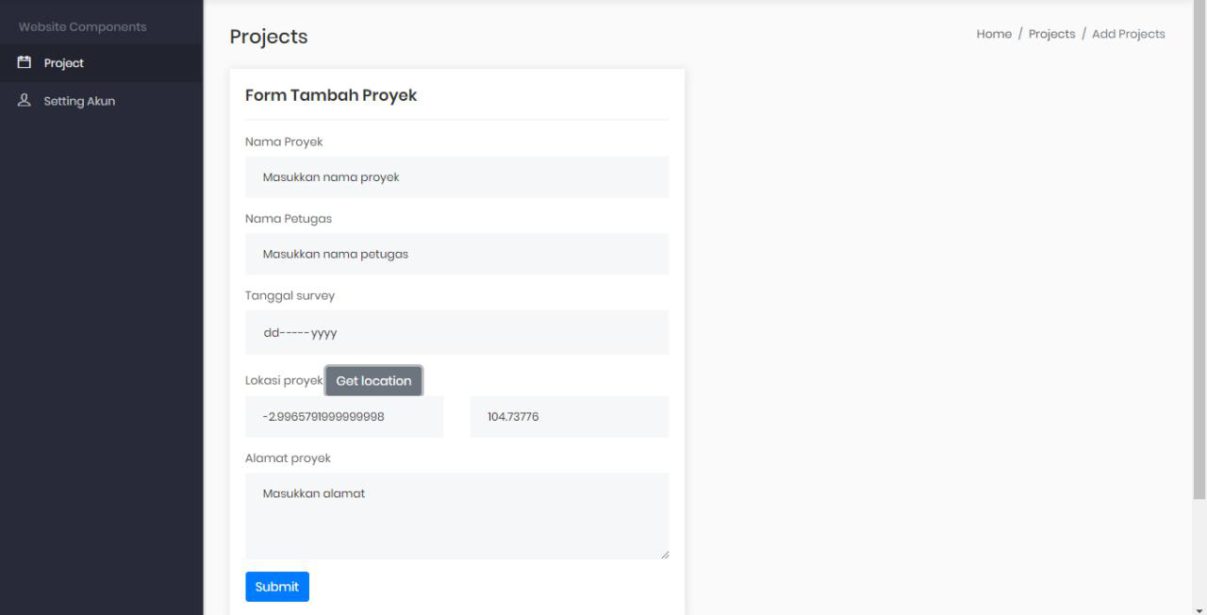

1. Edit dan Input file foto untuk surveyor

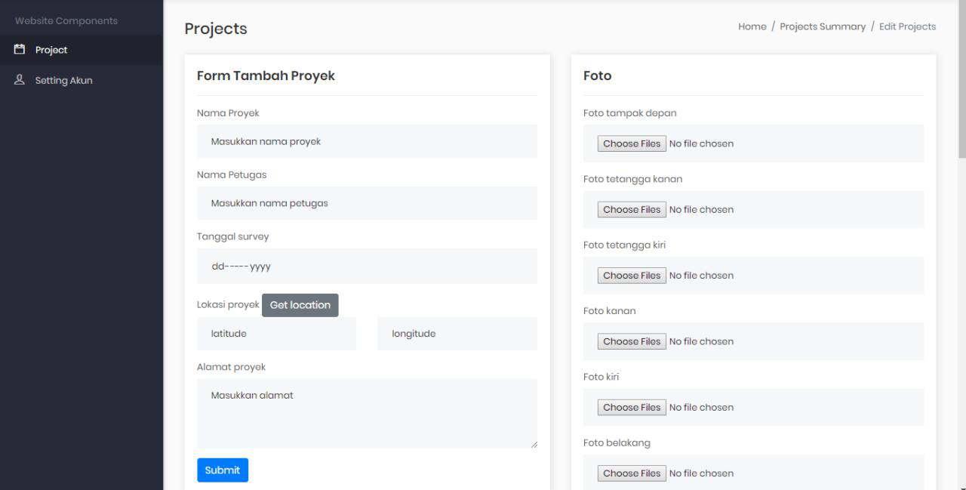

NB (untuk surveyor) :- surveryor juga punya menu akun setting sama seperti admin  
NB (Umum) : untuk pengawas dan tender belum selesai.